Díez Apolo, Èric

Gámez César, Ariadna

Corcuera Cucurull, Carlota

Patiño Ojeda, Adrián

**Sessió 3 SIO**

**Diagrama de context**

workspace {

model {

// Persones que interactuen amb el subsistema

estudiante = person "Estudiant" "Usuari del subsistema d'automatrícula per seleccionar assignatures."

gestor = person "Gestor del sistema" "Administrador que supervisa el procés de matrícula."

// Sistema central de l'automatrícula

sistemaAutomatricula = softwareSystem "Subsistema d'Automatrícula" "Sistema que permet als estudiants seleccionar assignatures i formalitzar la seva matrícula."

// Sistemes externs

sistemaAutenticacio = softwareSystem "Sistema d'Autenticació Centralitzada de la UPC" "Sistema que valida les credencials dels usuaris per a permetre l'accés al subsistema d'automatrícula."

prisma = softwareSystem "Prisma" "Sistema de gestió acadèmica encarregat dels plans d'estudis i expedients acadèmics dels estudiants."

evilCBank = softwareSystem "Sistema de Pagaments d'Evil CBank, S.A." "Sistema que processa els pagaments de les taxes de matrícula."

// Relacions entre els components

estudiante -> sistemaAutomatricula "Selecciona assignatures i formalitza la matrícula"

gestor -> sistemaAutomatricula "Supervisa i gestiona el procés de matrícula"

sistemaAutomatricula -> sistemaAutenticacio "Comprova les credencials d'usuari"

sistemaAutomatricula -> prisma "Consulta plans d'estudis i expedients acadèmics"

sistemaAutomatricula -> evilCBank "Envia informació de pagament de taxes"

}

views {

systemContext sistemaAutomatricula {

include *

autolayout lr

title "Diagrama de Context del Subsistema d'Automatrícula"

description "Diagrama de context que mostra les relacions entre el subsistema d'automatrícula de la UPC i altres sistemes externs."

}

theme default

}

}

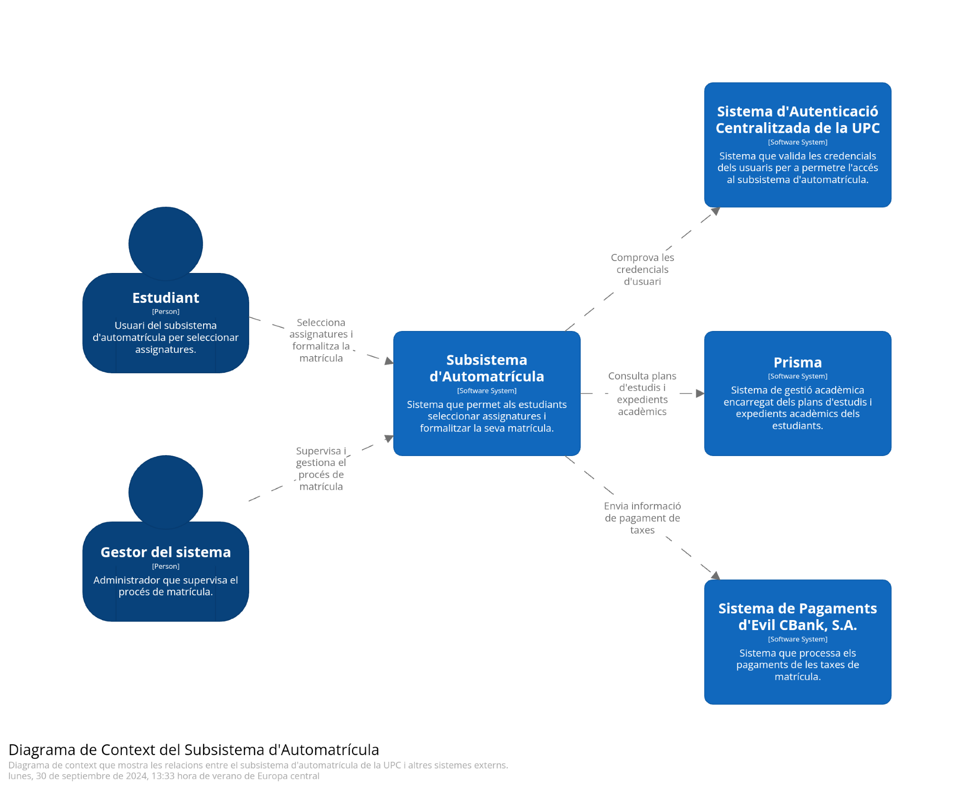

**Diagrama de contenidors**

workspace {

model {

// Persones que interactuen amb el subsistema

estudiante = person "Estudiant" "Usuari del subsistema d'automatrícula per seleccionar assignatures."

gestor = person "Gestor del sistema" "Administrador que supervisa el procés de matrícula."

// Sistema central de l'automatrícula

sistemaAutomatricula = softwareSystem "Subsistema d'Automatrícula" "Sistema que permet als estudiants seleccionar assignatures i formalitzar la seva matrícula." {

// Contenidors per a estudiants

webAppEstudiant = container "Aplicació Web d'Automatrícula" "Aplicació web que permet als estudiants gestionar la seva matrícula."

apiEstudiant = container "API d'Automatrícula" "Servei backend que processa les operacions de matrícula per estudiants."

// Contenidors per a gestors

webAppGestor = container "Aplicació Web de Gestió" "Aplicació web que permet als gestors supervisar el procés de matrícula."

apiGestor = container "API de Gestió de l'Automatrícula" "Servei backend que processa les operacions de matrícula per gestors."

db = container "Base de Dades d'Automatrícula" "Emmagatzema la informació de les matrícules i les assignatures."

}

// Sistemes externs

sistemaAutenticacio = softwareSystem "Sistema d'Autenticació Centralitzada de la UPC" "Sistema que valida les credencials dels usuaris per a permetre l'accés al subsistema d'automatrícula."

prisma = softwareSystem "Prisma" "Sistema de gestió acadèmica encarregat dels plans d'estudis i expedients acadèmics dels estudiants."

evilCBank = softwareSystem "Sistema de Pagaments d'Evil CBank, S.A." "Sistema que processa els pagaments de les taxes de matrícula."

// Relacions externes

estudiante -> webAppEstudiant "Accedeix per seleccionar assignatures"

gestor -> webAppGestor "Accedeix per supervisar el procés de matrícula"

// Relacions entre els contenidors d'estudiants

webAppEstudiant -> apiEstudiant "Realitza peticions d'operacions de matrícula"

apiEstudiant -> db "Consulta i actualitza informació de matrícules"

// Relacions entre els contenidors de gestors

webAppGestor -> apiGestor "Realitza peticions d'operacions de gestió"

apiGestor -> db "Consulta i actualitza informació de matrícules"

// Relacions entre les APIs i sistemes externs

apiEstudiant -> sistemaAutenticacio "Comprova les credencials d'usuari"

apiEstudiant -> prisma "Consulta plans d'estudis i expedients acadèmics"

apiEstudiant -> evilCBank "Envia informació de pagament de taxes"

apiGestor -> sistemaAutenticacio "Comprova les credencials d'usuari"

apiGestor -> prisma "Consulta plans d'estudis i expedients acadèmics"

}

views {

container sistemaAutomatricula {

include webAppEstudiant

include apiEstudiant

include webAppGestor

include apiGestor

include db

include sistemaAutenticacio

include prisma

include evilCBank

include estudiante

include gestor

autolayout lr

title "Diagrama de Contenidors del Subsistema d'Automatrícula"

description "Diagrama de contenidors que mostra l'estructura interna del subsistema d'automatrícula i les seves interaccions amb sistemes externs."

}

theme default

}

}

